Задания для подготовки к самостоятельной работе №4 по теме
«Закон всемирного тяготения. Солнечная система»
Рассмотрите таблицу, содержащую характеристики планет Солнечной системы.
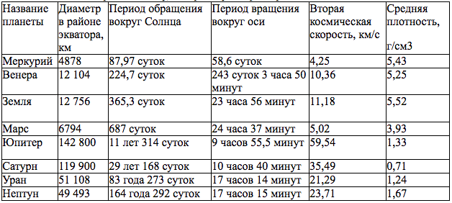
Попробуйте ответить на следующие вопросы.
1. Сколько марсианских суток на планете проходит за марсианский год?
2. Чему равна первая космическая скорость вблизи Венеры?
3. Чему равно ускорение свободного падения на Юпитере?
4. Во сколько раз масса Земли больше массы Меркурия?
Ответы:
1. ≈ 670 сут.
2. 7,33 км/с.
3. 26,6 м/с².

4. ≈ в 18 раз.

